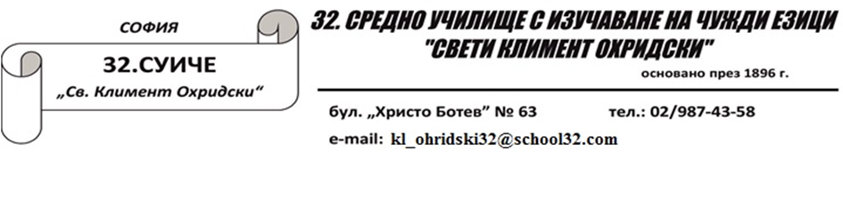
ОБЩ ПРОТОКОЛ
за резултатите от провелия се на 11.03.2023 година национален кръг на олимпиадата по руски език

№ | Име, презиме, фамилия на ученика | Точки | Класирани
 | Наталия Дилиянова Кирилиева | 74 | -
 | Любов Сергеева Шишман | 73 | -
 | Полина Олександровна Гардаш | 73 | -

